Lima Duarte, 14 de agosto de 2025

Requerimento nº: 120/2025

Senhor
Presidente da Câmara e
Demais Vereadores.

A vereadora que este subscreve no uso das atribuições que lhe são conferidas pelo Regimento Interno da Câmara Municipal e Lei Orgânica do município, vem Requerer após oitiva e aprovação deste colendo plenário que o DEPARTAMENTO MUNICIPAL DE ÁGUA E ESGOTO esclareça as razoes pelas quais não foi atendida a solicitação de manutenção da rede de esgoto rua Lavas Pés no Distrito de Conceição de Ibitipoca conforme solicitado na Indicação 166/2025 de autoria desta parlamentar.

Justificativa: O local encontra se sem manutenção e já foi solicitada diversas vezes manutenção da rua, sendo que atualmente a rua está afundando, além do forte odor causado pelo esgoto a céu aberto

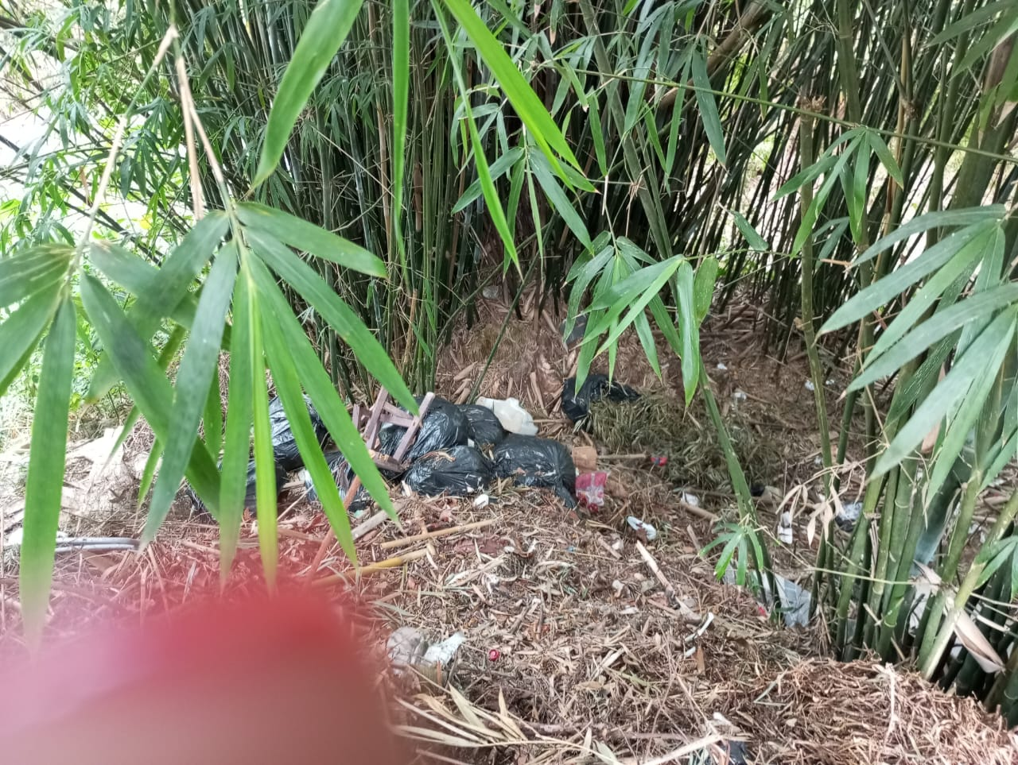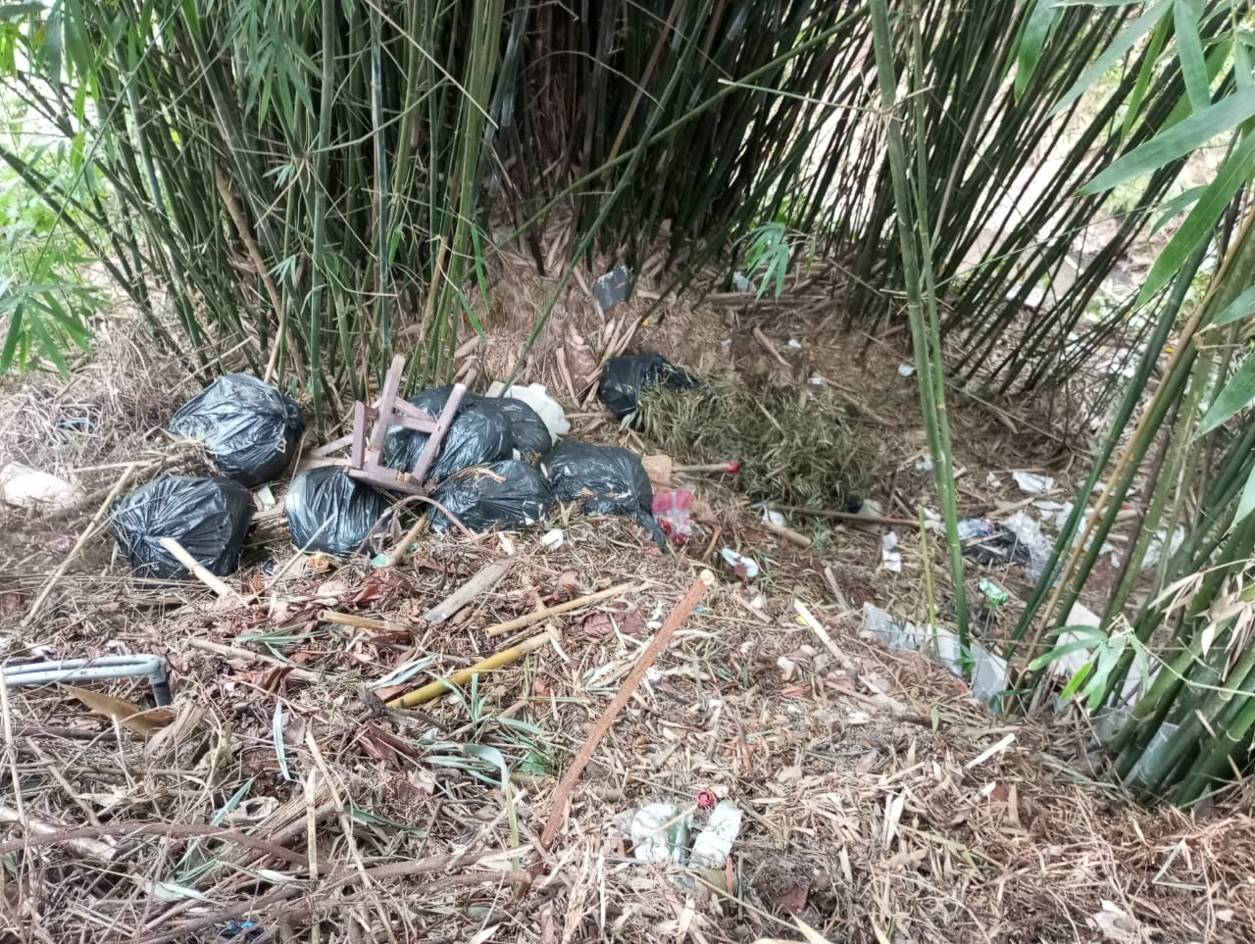

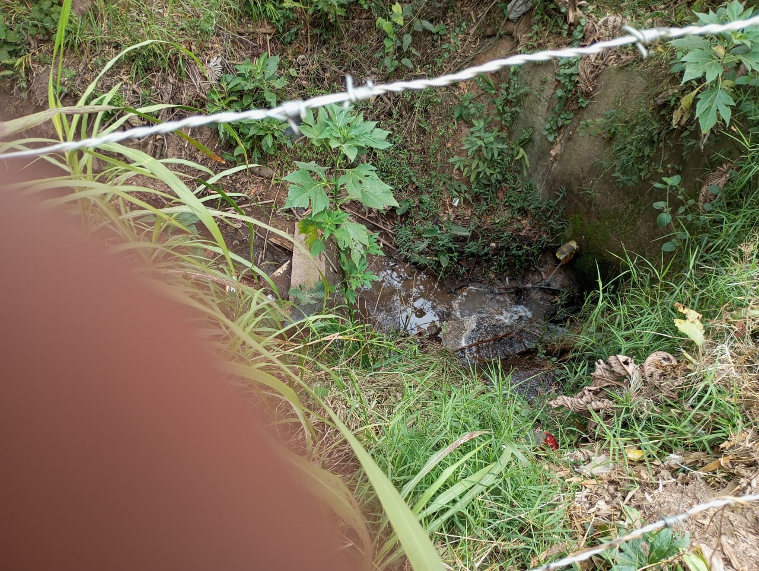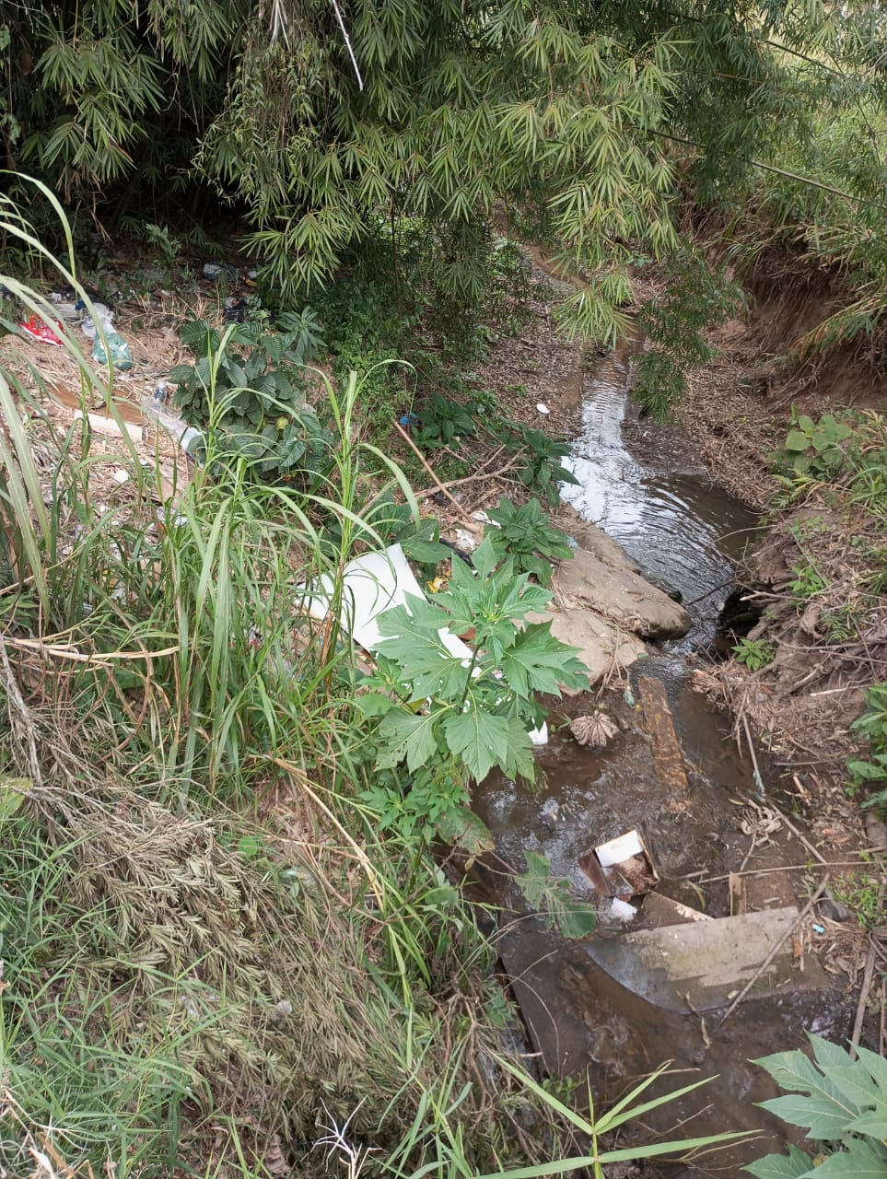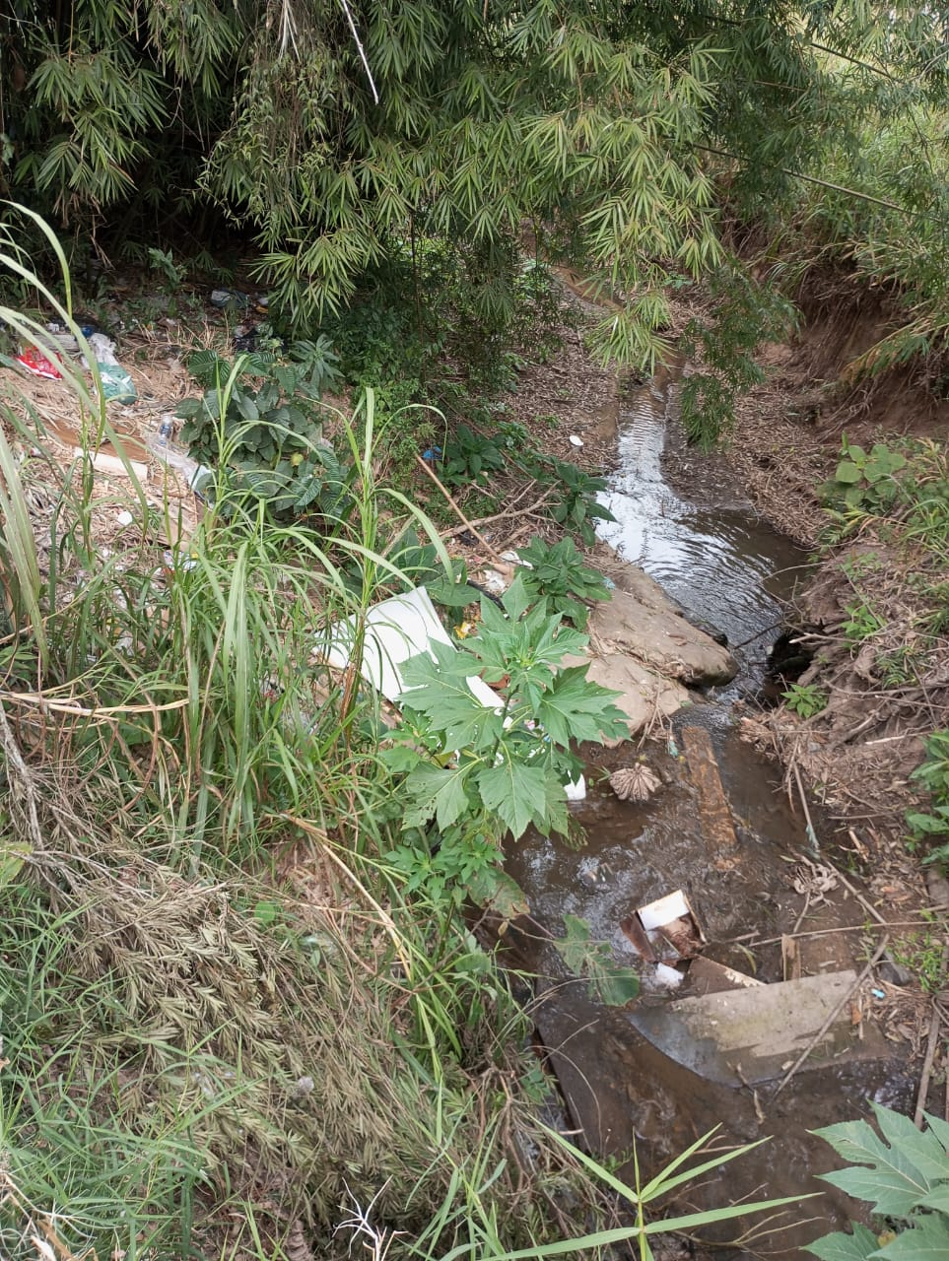

Sem mais para o momento.
Sala de Sessões,

Sandra Oliveira
Vereadora - PP

